**1Campus進入Google Meet流程(老師佈置上課連線)：**

１<https://sites.google.com/ischool.com.tw/1campus-can-help/>

２

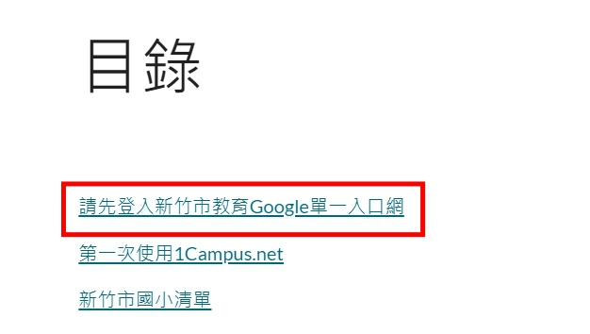

３

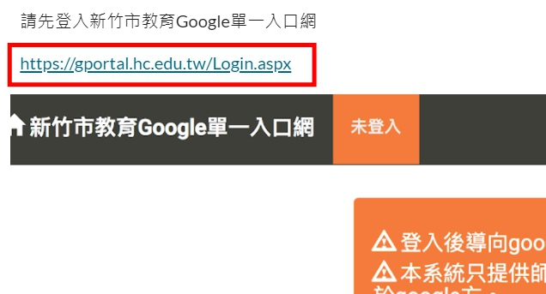

４. 打好帳密,按下登入

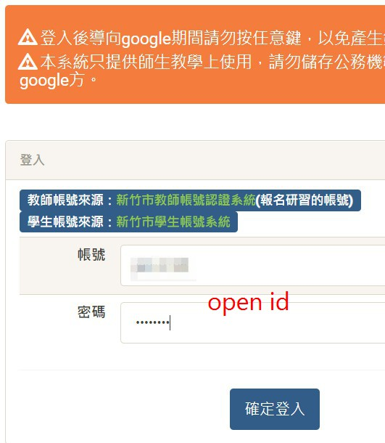

５.登入成功後,請點回1Campus入口網

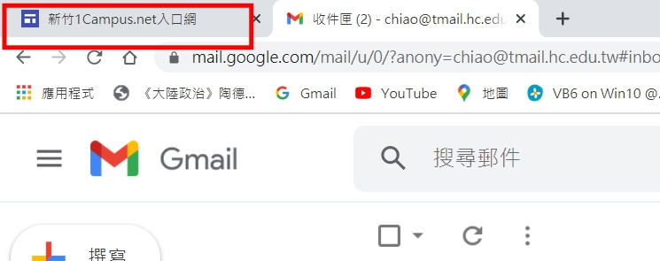

６

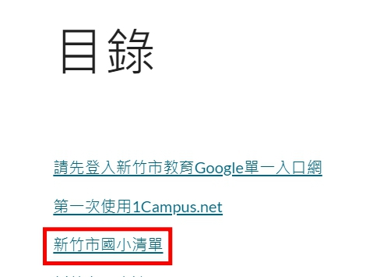

７.點選自己學校的連結,以新竹國小為例:

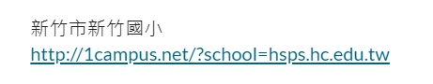

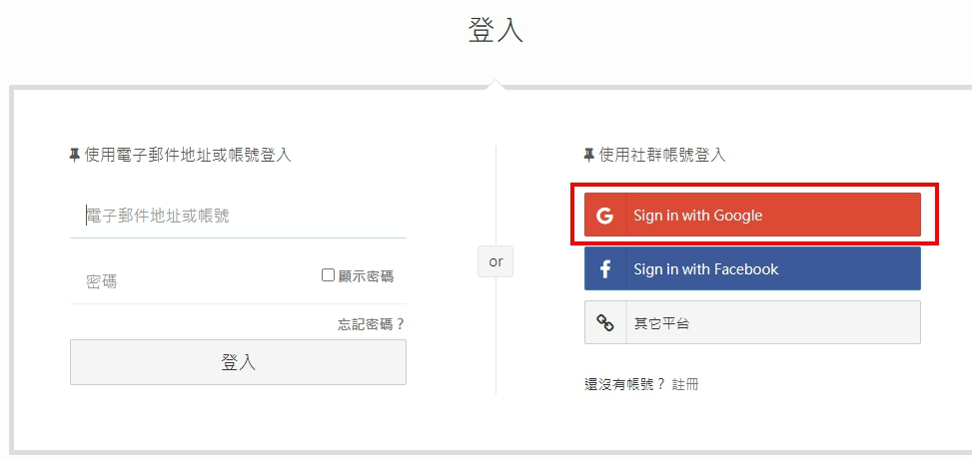

８.老師點選帶有tmail的信箱，學生點選帶有smail的信箱

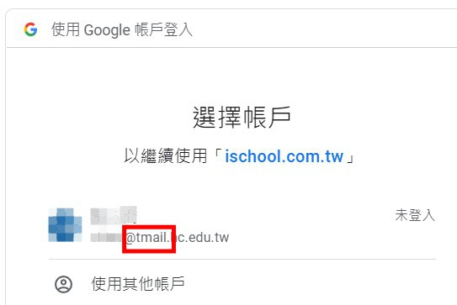

９.按下”確定登入”



１０這樣即可完成登入，若不從gmail信箱登出，google瀏覽器會記得你..曾經來過

下一次在網址直接打: <https://1campus.net>，以後就不用做上面的步驟

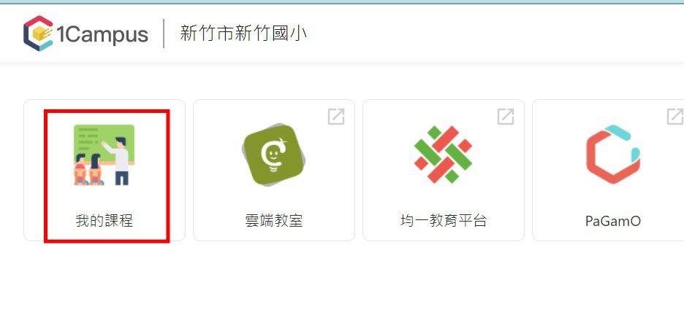

１２請找到要上的課程,點選classroom圖示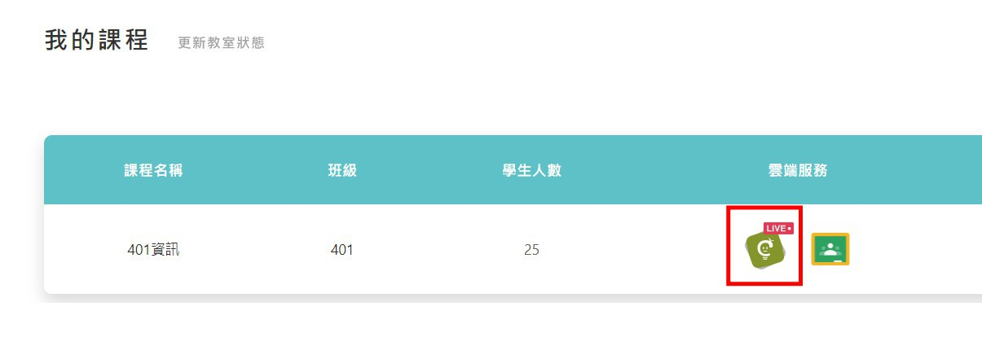

１３右上角

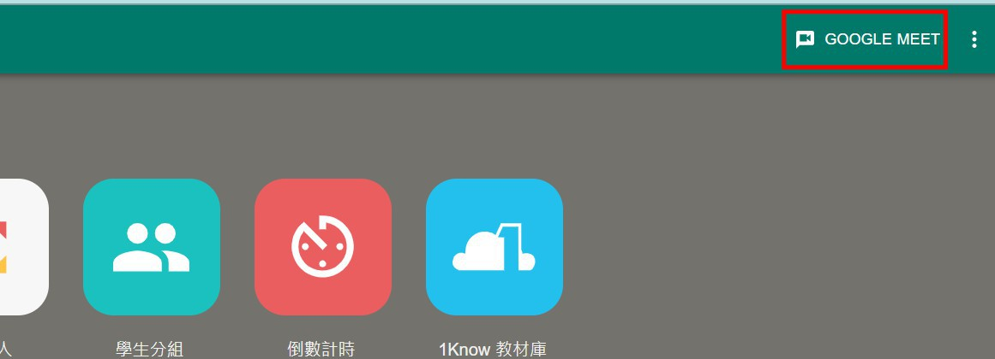

１４該課程若是第一次MEET,請選編輯連結,若是第二次就直接點QR Code，直接跳步驟１９

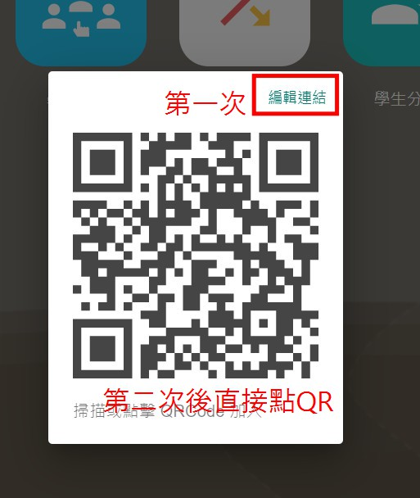

１５

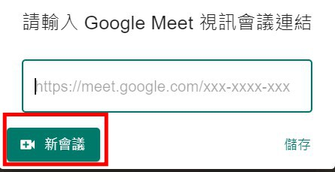

１６

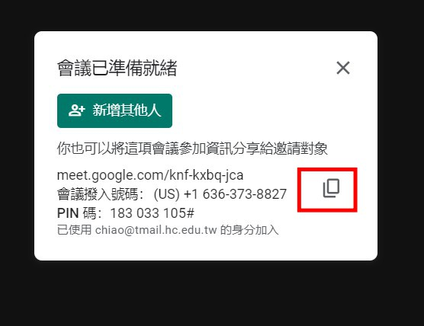

１７貼好後，按下儲存，再切換ｃｈｒｏｍｅ頁籤

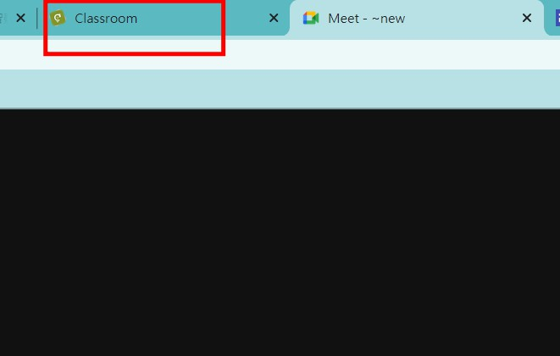

１８貼上儲存即完成佈署ＭＥＥＴ的準備，學生端進入課堂，直接會出現ＱＲ　ＣＯＤＥ，學生點選即可進入ＭＥＥＴ

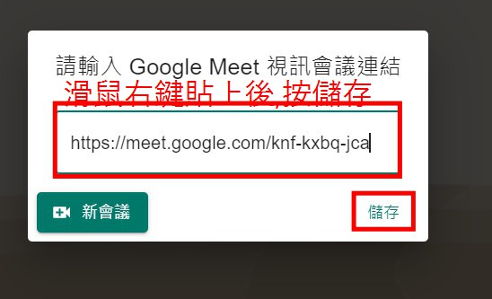

１９點選”立即參加”即可準備進入Google Meet上課了~

